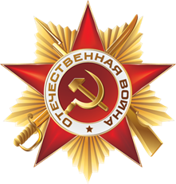

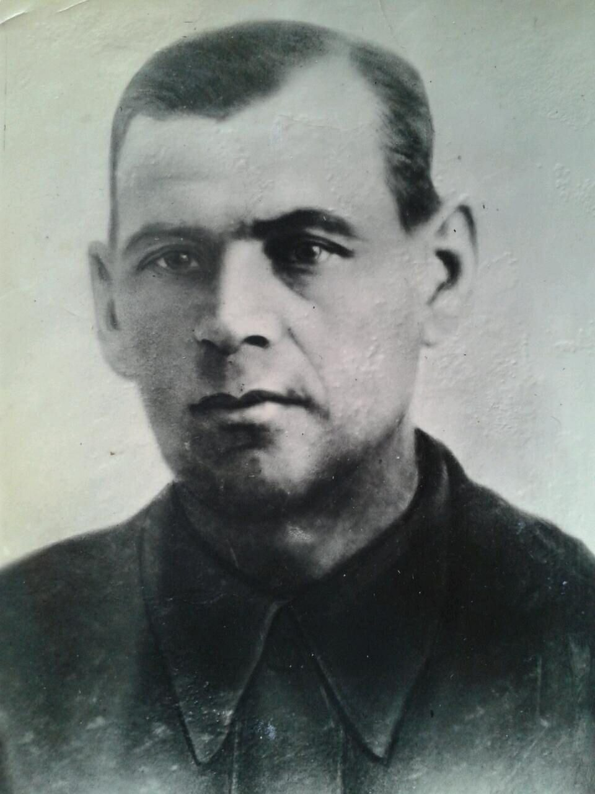**ГЕРОЙ МОЕЙ СЕМЬИ**

Мой прапрадед Зуев Николай Михайлович (1900 – 12.12.1941 г.) родился и жил г. Оренбурге. Работал на Комбикормовом заводе. Когда началась Великая Отечественная война был призван в ряды Советской Армии в сентябре 1941 года. В декабре 1941 года участвовал в битве под Москвой. Основные бои разворачивались вокруг города Клина. Там мой прадед был тяжело ранен и от большой потери крови скончался в госпитале 12 декабря 1941 года. Был похоронен в Братской могиле в селе Давыдовка в Клинском районе.

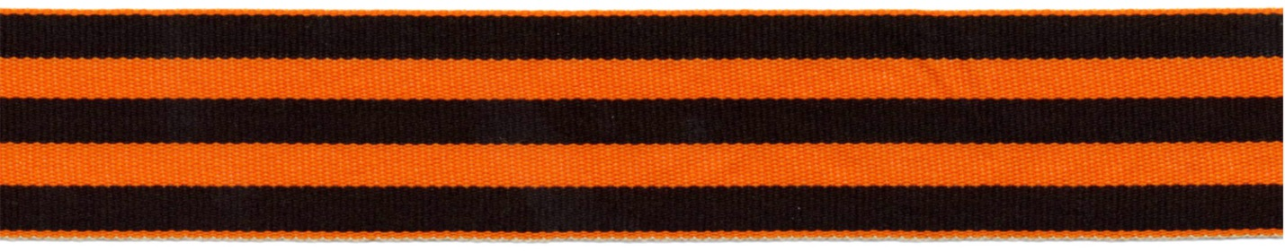Через 20 лет после войны его жене и четверым детям удалось побывать на его могиле. Их разыскали школьники-следопыты Давыдовской школы. Долгие годы они поддерживали связь сего семьей. В селе Давыдовка есть аллея славы с именами погибших, среди них есть имя моего прапрадеда Зуева Н.М.

На главном мемориальном комплексе посвященном Великой Отечественной войне Между ними в Оренбурге на мраморных плитах выбиты имена Героев Советского Союза и полных Кавалеров Ордена Славы. Продолжением стелы являются 16 стел, выполненных в треугольной форме. На них высечены имена погибших воинов-оренбуржцев. Среди множества фамилий есть и фамилия моего прадеда Н.М.ЗУЕВ. Каждый год 9 Мая мы приходим к нему с цветами, чтобы вспомнить о нем, отдав дань его подвигу.

Я, Сокуренко Арсений, ученик 2б класса МОАУ «СОШ № 23» г. Оренбурга, и мои родные - мы все гордимся нашим героем! Он и все те, кто погиб на этой войне, отдали свои жизни за лучшее будущее людей, за их счастье, за их спокойствие, за мир!!! В тяжелейших условиях советский народ уничтожил фашизм и отстоял свободу и независимость своей страны! Вечная память героям Великой Отечественной войны!

Сокуренко Арсений, ученик 2 «Б» класса